**LAPORAN PRAKTIKUM INTERNET OF THINGS (IoT)**

**Praktik Simulasi ESP32 & Sensor Suhu Kelembaban**

*Muhammad Rama Indriawan*

*Fakultas Vokasi, Universitas Brawijaya*

*Email:* [*muhammadramaindriawan@gmail.com*](mailto:muhammadramaindriawan@gmail.com)

Perkembangan teknologi mikrokontroler semakin pesat, memungkinkan integrasi sensor dengan berbagai perangkat untuk memudahkan pemantauan lingkungan. ESP32, sebagai mikrokontroler berbasis Wi-Fi dan Bluetooth, sering digunakan dalam sistem IoT (Internet of Things). Penelitian ini bertujuan untuk mensimulasikan penggunaan ESP32 dalam membaca data suhu dan kelembaban dari sensor DHT22/DHT11. Simulasi dilakukan menggunakan software seperti Arduino IDE dan Proteus untuk menguji akurasi serta komunikasi data antara ESP32 dan sensor. Hasil simulasi menunjukkan bahwa ESP32 mampu membaca dan mengirimkan data suhu serta kelembaban secara real-time dengan tingkat akurasi yang baik. Dengan adanya simulasi ini, diharapkan implementasi ESP32 dalam sistem pemantauan lingkungan dapat dilakukan dengan lebih efektif dan efisien.

**1. Introduction**

**1.1 Latar belakang**

Internet of Things (IoT) telah menjadi salah satu teknologi yang berkembang pesat dalam berbagai bidang, termasuk pemantauan lingkungan. Salah satu perangkat yang banyak digunakan dalam sistem IoT adalah ESP32, sebuah mikrokontroler dengan konektivitas Wi-Fi dan Bluetooth yang memungkinkan komunikasi data secara nirkabel. Dalam pemantauan suhu dan kelembaban, sensor seperti DHT22 atau DHT11 sering digunakan untuk mengukur kondisi lingkungan secara real-time.

Simulasi sistem berbasis ESP32 dan sensor suhu-kelembaban bertujuan untuk memahami cara kerja serta efektivitas komunikasi antara sensor dan mikrokontroler sebelum diterapkan pada perangkat fisik. Dengan adanya simulasi, kesalahan dalam pengkodean maupun konfigurasi perangkat keras dapat diminimalisir, sehingga sistem dapat diimplementasikan dengan lebih efisien.

**1.2 Tujuan eksperimen**

* Melakukan simulasi koneksi antara ESP32 dan sensor suhu-kelembaban menggunakan perangkat lunak.
* Menguji kemampuan ESP32 dalam membaca dan mengirimkan data suhu dan kelembaban.
* Menganalisis keakuratan data yang diperoleh dari hasil simulasi sebelum diterapkan pada perangkat fisik.

**2. Methodology**

**2.1 Tools & Materials**

VsCode,Wokwi dan ESP32

**2.2 Implementation Steps**

Buka PlatformIO IDE di VsCode, setelah itu buat file pada PlatformIO IDE. Kemudian buka file **Main.cpp** hasil codingan yang sebelumnya di Wokwi bisa di copy paste pada file tadi, lalu buat file **Diagram.json** lalu copy paste codingan yang di Wokwi,kemudian build terlebih dahulu.Start Simulator Wokwi

**3. Results and Discussion**

**3.1 Experimental Results**

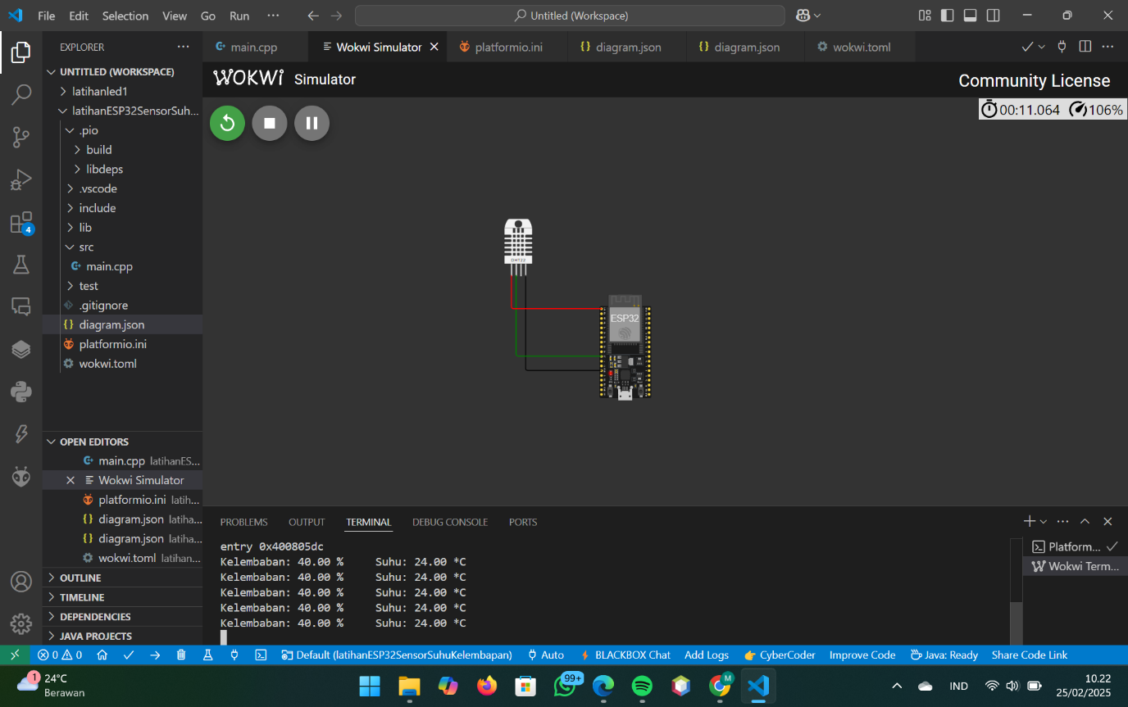

**4. Appendix**

